


Ⅰコリント1:127
あなたがたはめいめいに、「私はパウロにつく」「私はアポロに」「私はケパに」「私はキリストにつく」と言っているということです。

1. 人にしたがう信仰生活をしているからです（Iコリント1:12）

2.ひとつのことを知っているのですが、味わうことができないためです
（Iコリント1:18）

3.神様が恵みでくださる霊的な世界を知らないためです（Iコリント2:12）

4.最高の祝福を知らないためです（Iコリント3:16）

５.人には、見なければならないひとつのことがあります（Iコリント4:1～2）

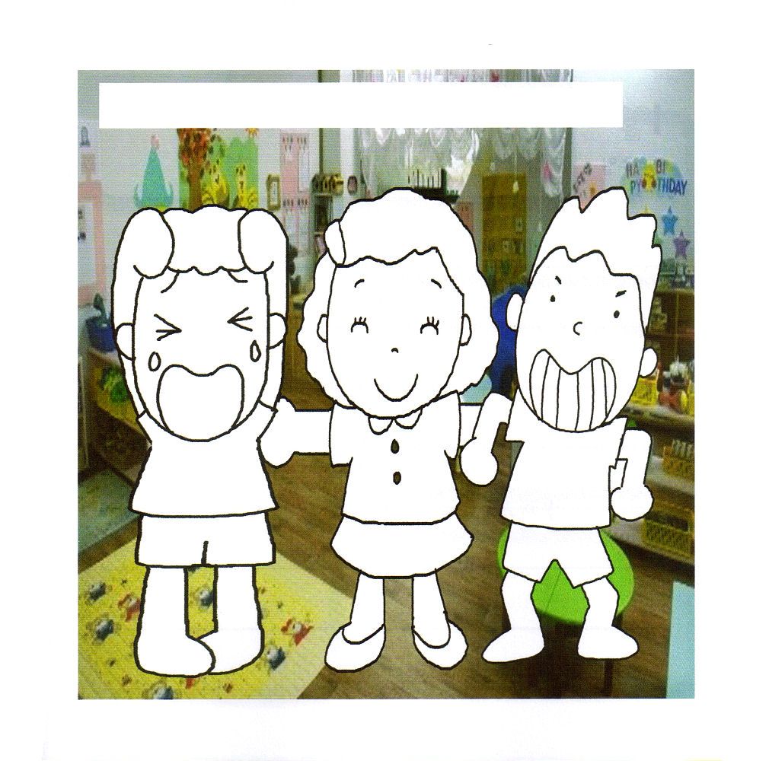

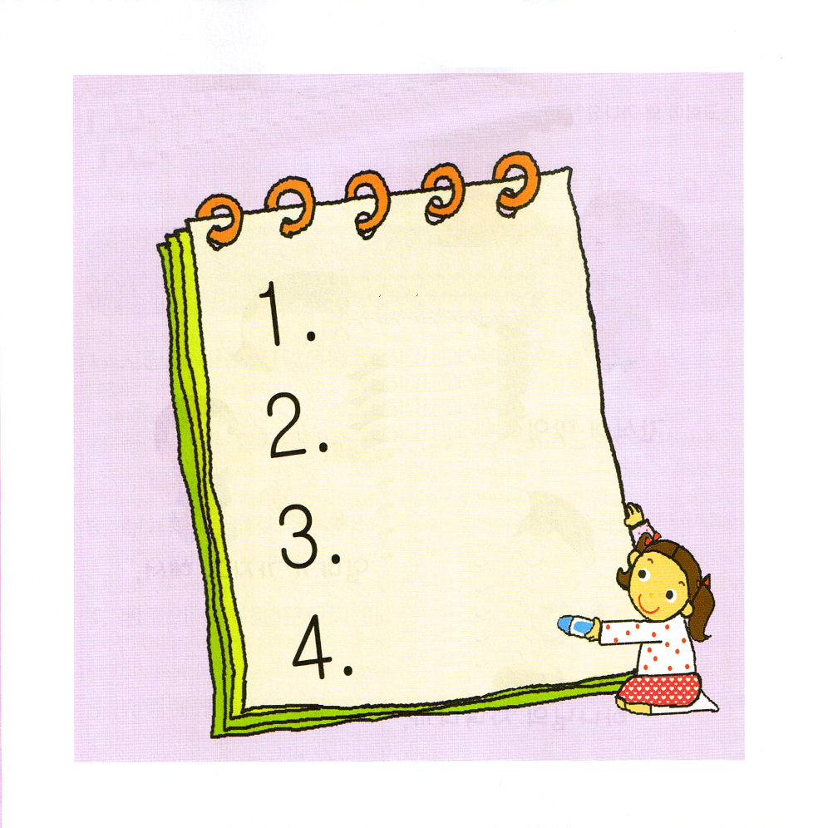



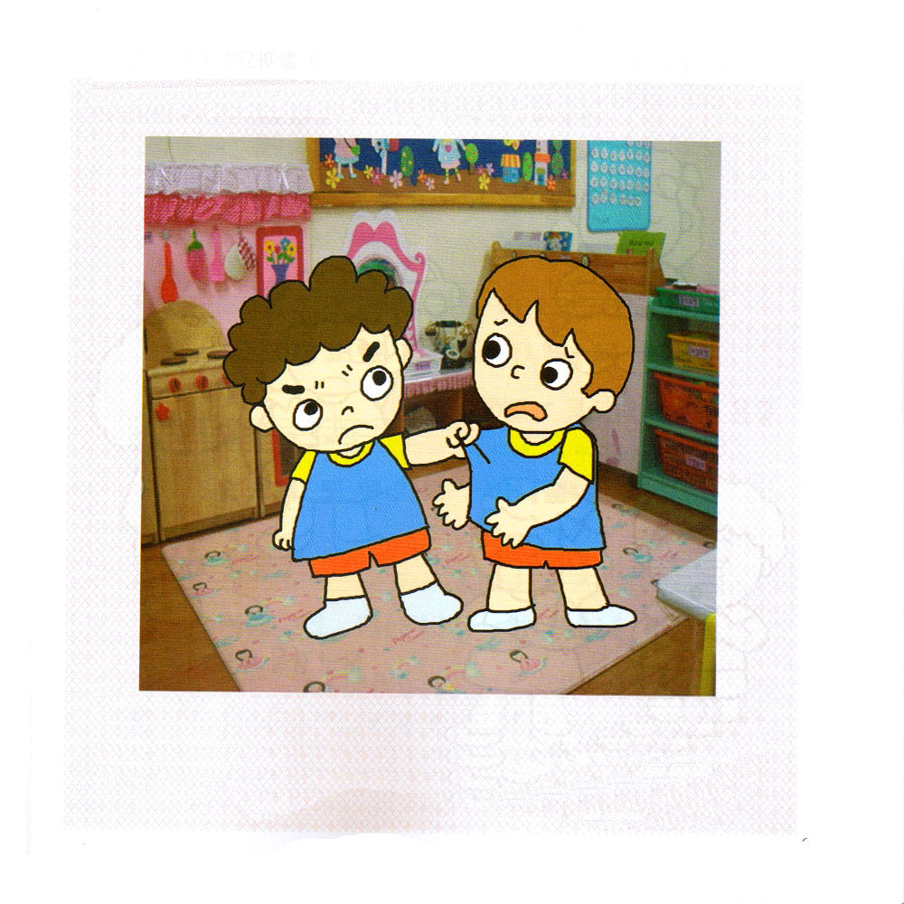

Ⅰコリント6:1～7
私はあなたがたをはずかしめるためにこう言っているのです。いったい、あなたがたの中には、兄弟の間の争いを仲裁することのできるような賢い者が、ひとりもいないのですか。

1. いつも訴訟（法的争い）を起こします

2. 争いを続けると、どのようになりますか
(1) 世が教会をさばきます (Ⅰコリント6:2)
(2) 教会が教会を未信者に告訴します (Ⅰコリント6:6～7)

3.未来にどんなことが起きますか
(1) 飢饉と地震が起き、いつわりの預言者が多くの人を惑わします
(マタイ 24:1～14)
(2) イエス様が再臨されるとき、イエス様を信じないで福音を受け
なかった人は天国に行くことはできません (マタイ25:1～46)
(3) 苦しみの時が来て、人々は自分を愛して、お金を愛して、
感謝しなくなります (Ⅱテモテ 3:1～13)

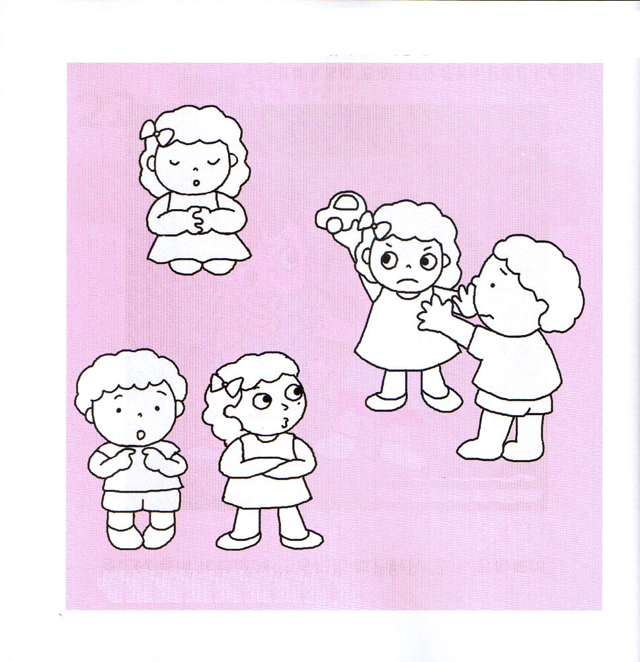
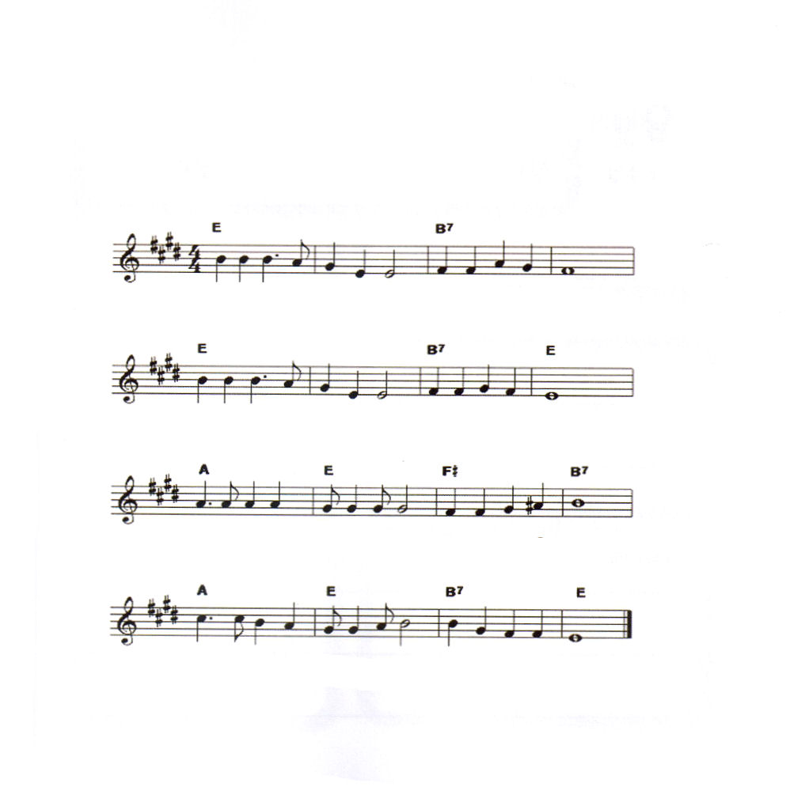

おかね で いけない かみ の く に

ちから で いけない かみ の く に

あたら しくうま れて いく かみ の く に

し んこうで いく くに かみ の く に



Ⅰコリント5:4～5
あなたがたが集まったときに、私も、霊においてともにおり、私たちの主イエスの権能をもって、このような者をサタンに引き渡したのです。それは彼の肉が滅ぼされるためですが、それによって彼の霊が主の日に救われるためです。

1. 争う人は、人を判断し、肉は不品行がすきで、この世の人がすきです。そして、それを持って他の人をさばきます。

2. 争う人は、他の人を判断しながら、自分たちもそのことをしています
(1) 神様は不品行な者をさばかれました (Ⅰコリント5:4～5)
(2) 不品行を行う者は、自分のからだに罪をおかしていると
言われました (Ⅰコリント6:18)

3. 結婚のための祈りをはじめなければなりませんか
(1) 結婚をしていない人とやもめは祈りをはじめなければなりません
(Ⅰコリント7:1、8)
(2) サタンの攻撃を受けないように祈らなければなりません
(Ⅰコリント7:5)
(3) 結婚した人も祈りをはじめなければ
なりません (Ⅰコリント7:13)

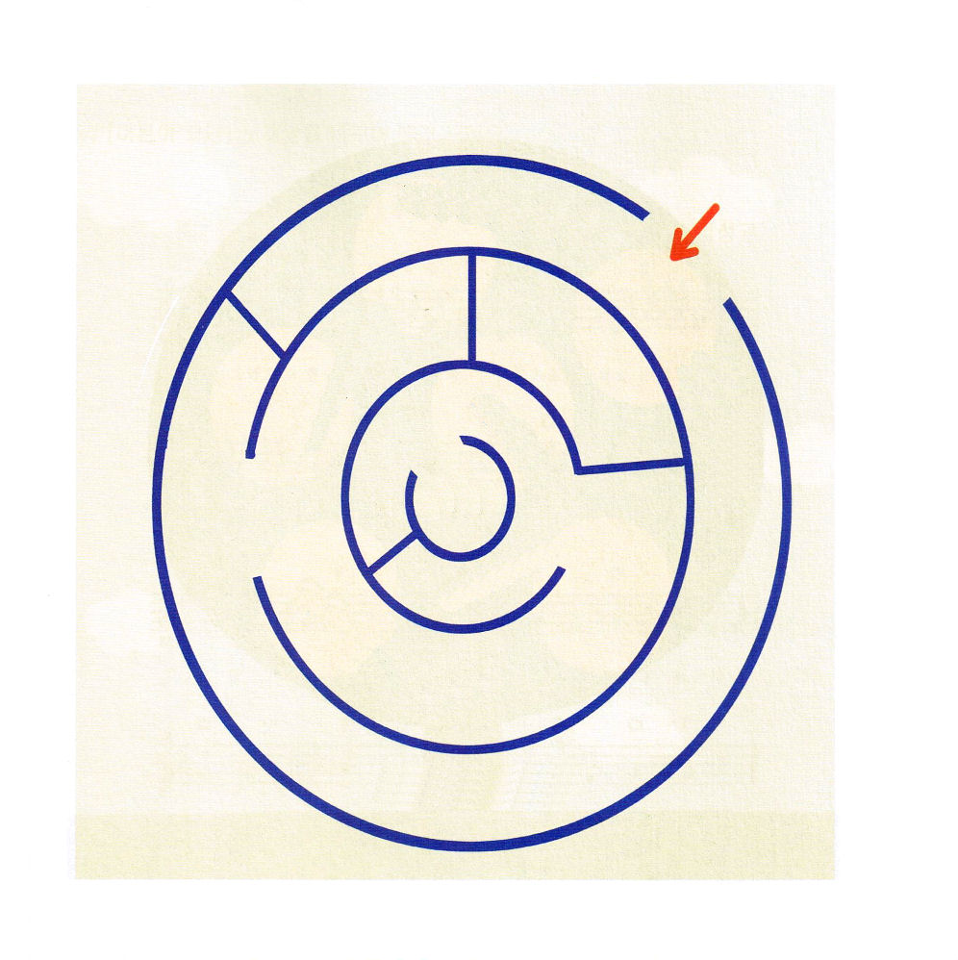


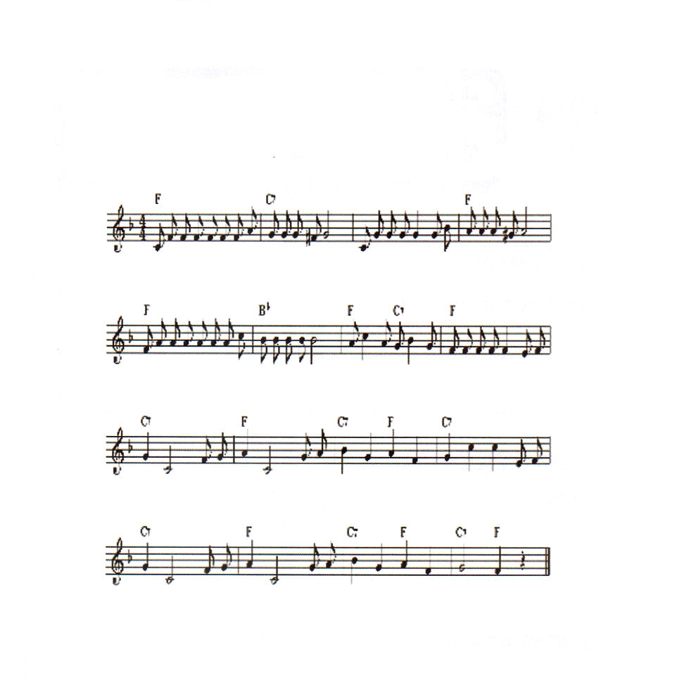

おとなのわたしは どんなかな まいにちれいはい パパのよう

まいにちいーのる ママのよう ラララいっしょに まねしよう わた

し が マー マ よ あな た あいし て る ホホホ ぼー

く が パー パ だ きー み を あいして る －

あいしてる
だいすき


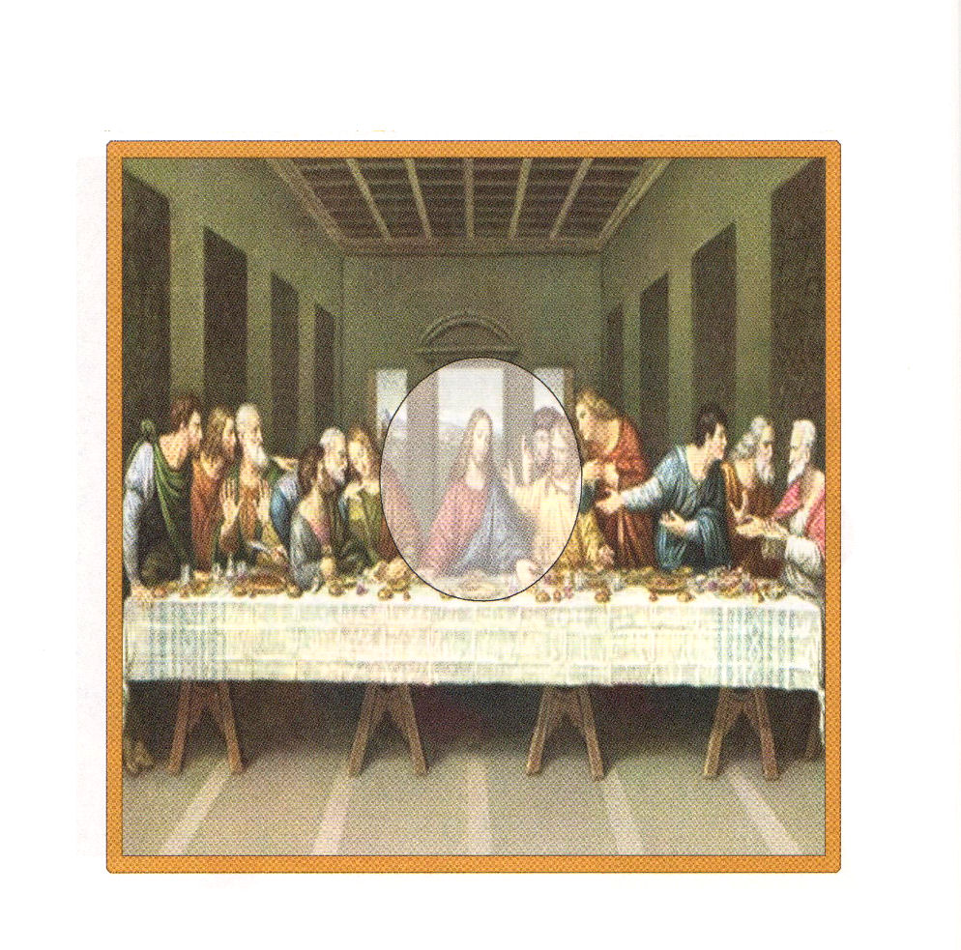

Ⅰコリント11:23～34
夕食の後、杯をも同じようにして言われました。「この杯は、わたしの血による新しい契約です。これを飲むたびに、わたしを覚えて、これを行ないなさい。」ですから、あなたがたは、このパンを食べ、この杯を飲むたびに、主が来られるまで、主の死を告げ知らせるのです。 (25～26)

1. 聖晩餐は、だれが作ったのでしょうか (ヨハネ13:1～13)

2. 恵みを受けられなければ、重要なことも問題が起きます
(1) あらそいが起きて、派閥が生まれたと言われました
(Ⅰコリント11:17)
(2) 聖晩餐の場が試みにあう場になります (Ⅰコリント11:21～22)
(3) 聖晩餐はイエスが作られた制度です (Ⅰコリント11:23～34)

3. 賜物の中でもっとも大きな賜物はなんでしょう (Ⅰコリント13:1～13)

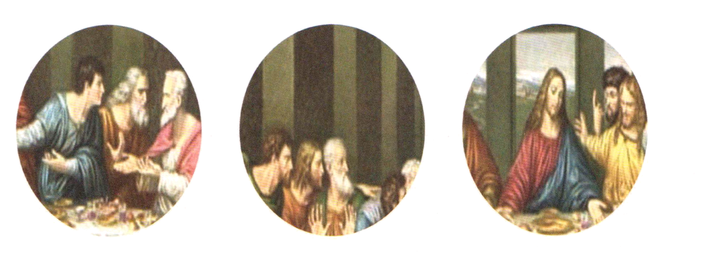

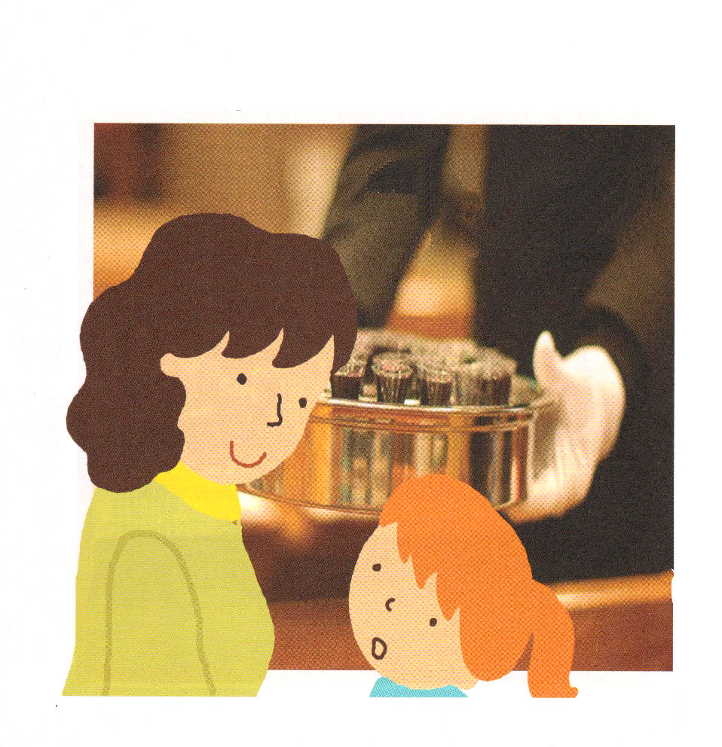

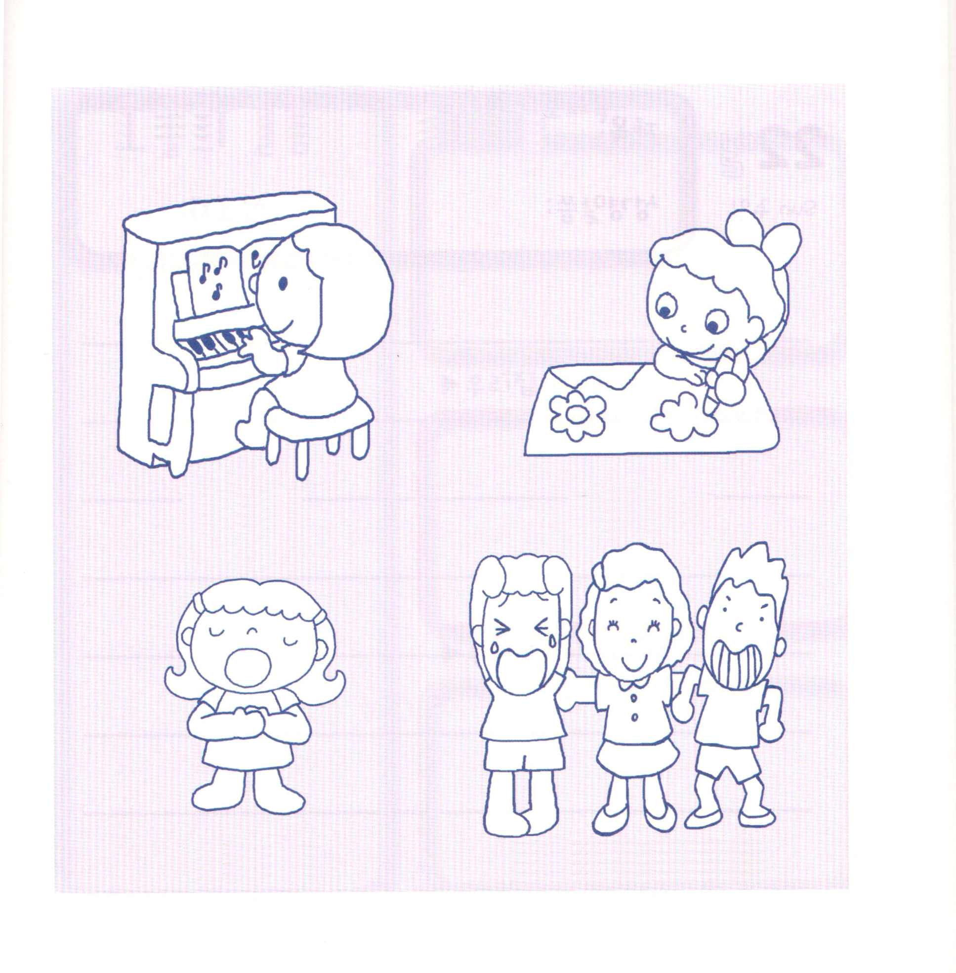


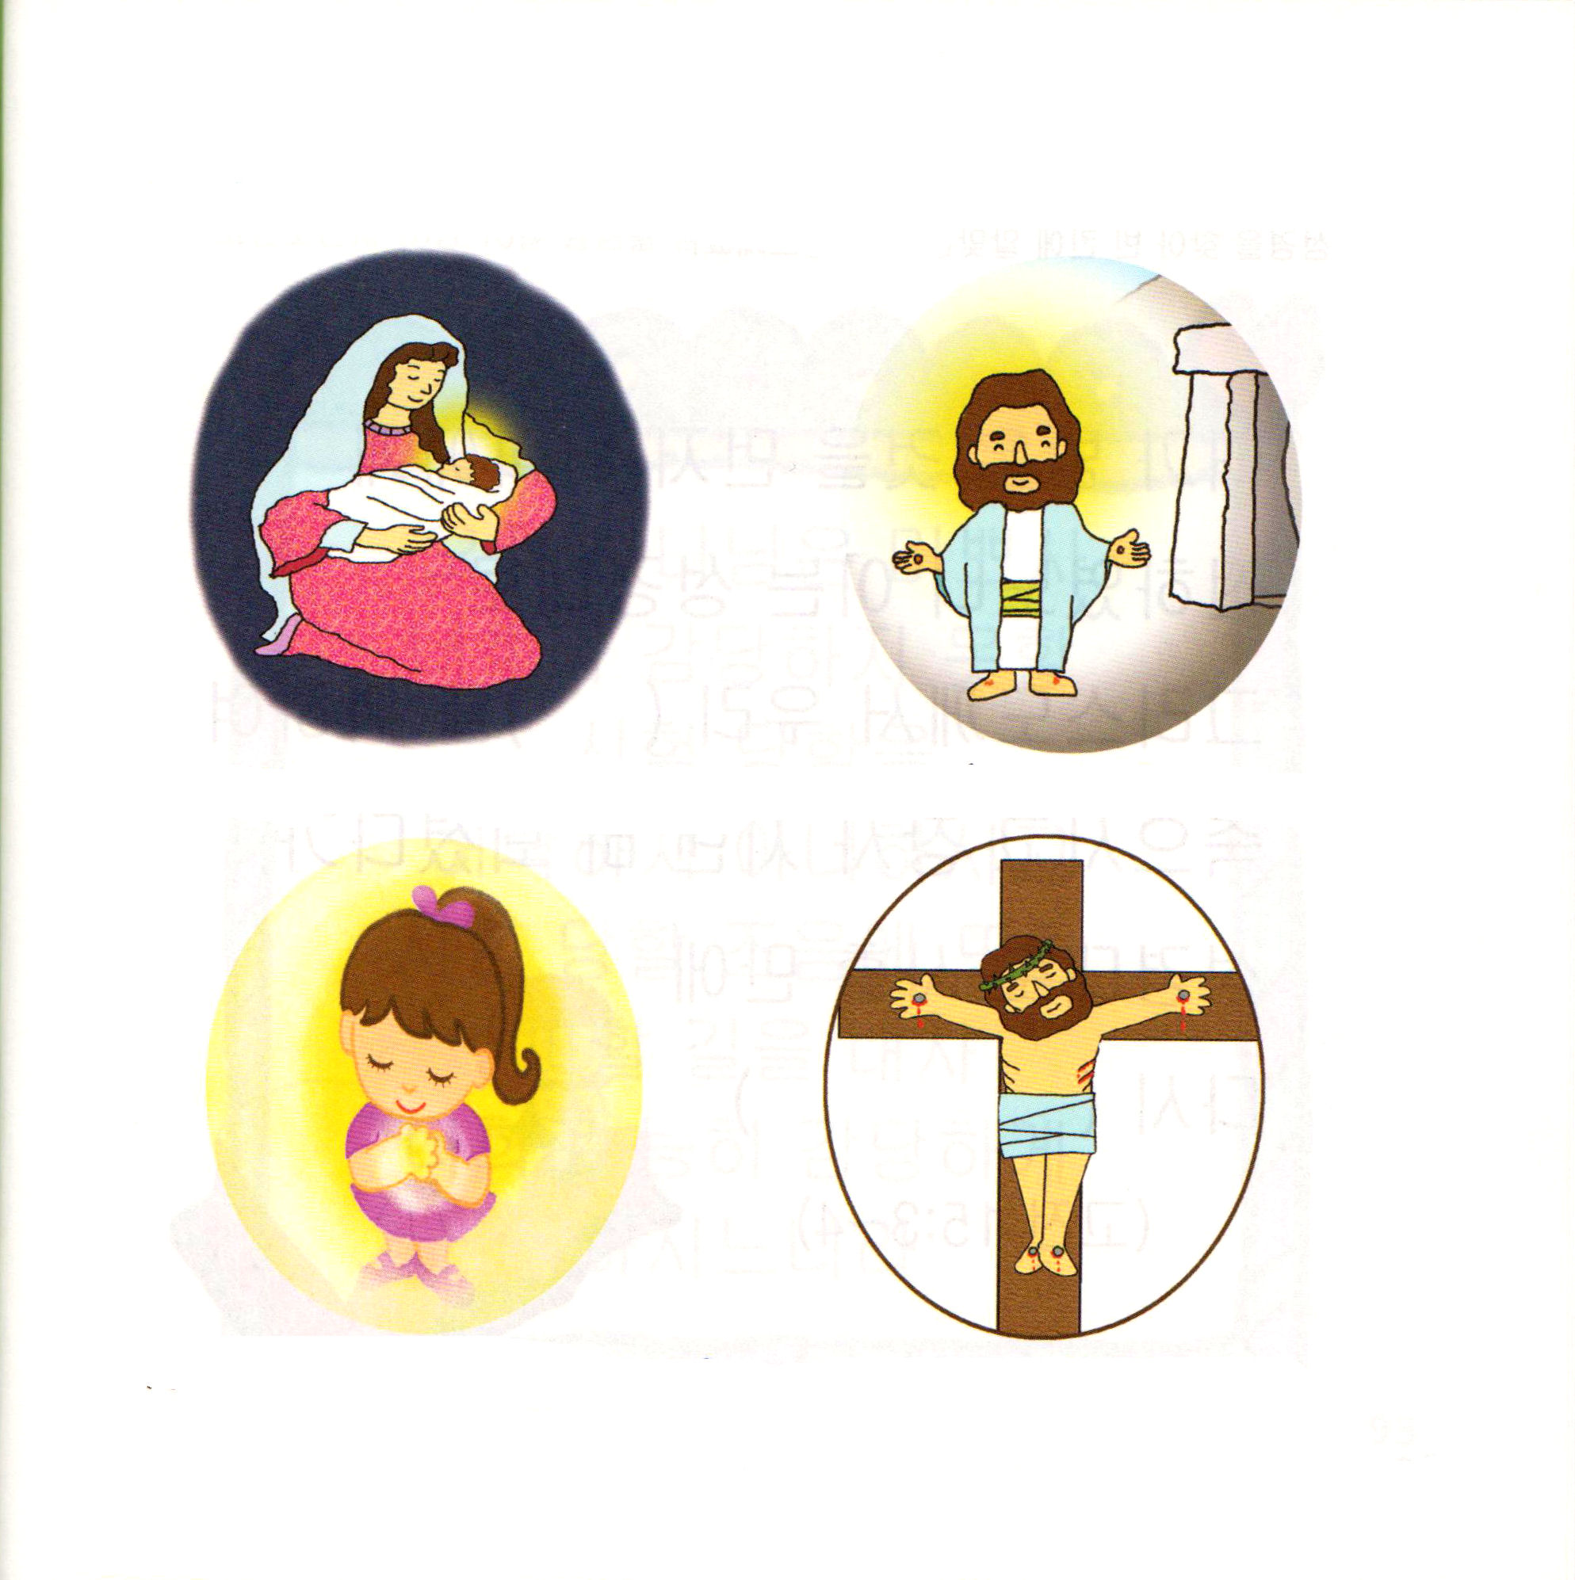

Ⅰコリント15:3～5
私があなたがたに最もたいせつなこととして伝えたのは、私も受けたことであって、次のことです。キリストは、聖書の示すとおりに、私たちの罪のために死なれたこと、また、葬られたこと、また、聖書の示すとおりに、三日目によみがえられたこと、(3-4)

1. イエス様の復活を信じない人が多いので、あらそいが起きるしか
ありません。復活がなにかしらないためです。
2. イエス・キリストの復活は、いちばん重要なことでした
(1) 聖書に預言されたイエス様の復活が成就されました (Ⅰコリント15:3～5)
(2) 神様の意味を言われました
①イエス・キリストが 復活の初穂です (Ⅰコリント15:20)
②イエス・キリストは生かす霊としてこられました (Ⅰコリント15:45)
③イエス・キリストは御霊のものです (Ⅰコリント15:46)
④イエス・キリストは天から出た者です (Ⅰコリント15:47)
⑤イエス・キリストは天からの者です (Ⅰコリント15:48)
3. 試みにどのように勝つことができますか。神様は耐えることができない試みにあわせられることはなく、試みにあうとき、脱出の道もくださるので、十分に越えることができるのです (Ⅰコリント10:13)

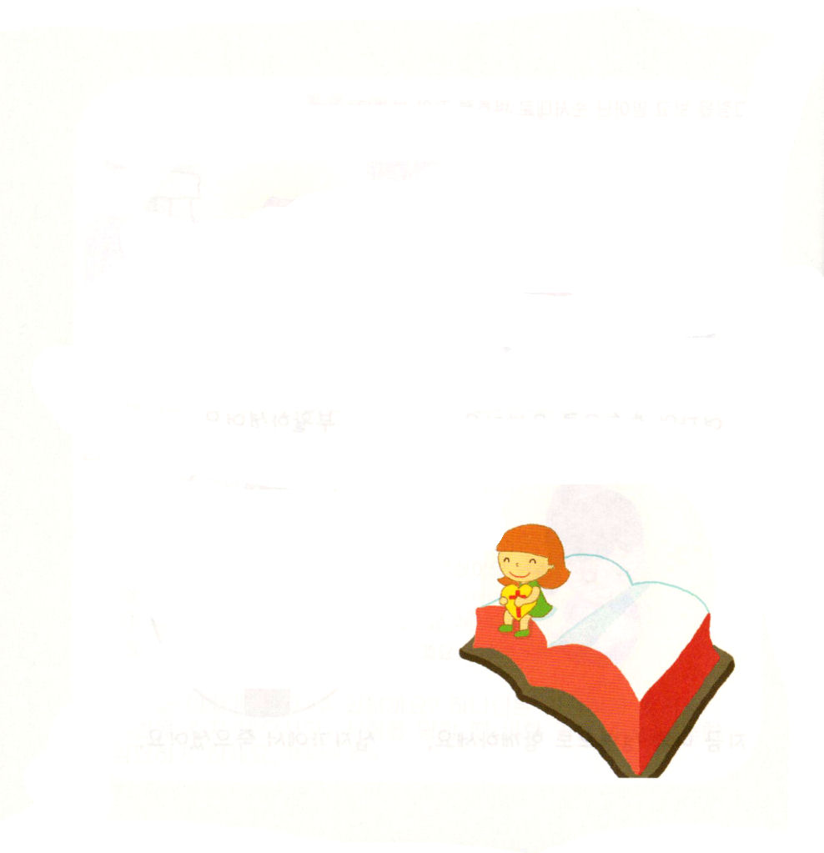

わたしが あなたがたに もっとも たいせつなこと として つたえた
のは、わたしも うけたことで
あって、つぎの ことです。
キリストは、せいしょの しめす
とおりに、わたしたちの （ ）の ために しなれたこと、
また、ほうむられた こと、
また、せいしょの しめす
とおりに、みっかめに
（ ）こと、

(Iコリント15:3-4)



あなたがたの あった しれんは
みな ひとの しらないものでは
ありません。かみは しんじつな
かたですから、あなたがたを、
たえられないほどの しれんに
あわせることはなさいません。
むしろ、たえられるように、
しれんとともに だっしゅつの
みちも そなえて くださいます。

